|  |
| --- |
| ***МИНИСТЕРСТВО ОБРАЗОВАНИЯ СТАВРОПОЛЬСКОГО КРАЯ***  ***ГБПОУ «СТАВРОПОЛЬСКИЙ РЕГИОНАЛЬНЫЙ МНОГОПРОФИЛЬНЫЙ КОЛЛЕДЖ»***  ***КАФЕДРА МАТЕМАТИЧЕСКИХ И ЕСТЕСТВЕННОНАУЧНЫХ ДИСЦИПЛИН***  ***МЕТОДИЧЕСКАЯ РАЗРАБОТКА***  *ОТКРЫТОГО ЗАНЯТИЯ*  по учебной дисциплине  **ОУД. 04** МАТЕМАТИКА  для специальности **09.02.03 Программирование в компьютерных системах**    **тема:**  ***ПРИМЕНЕНИЕ ПРОИЗВОДНОЙ К ИССЛЕДОВАНИЮ ФУНКЦИЙ***  СТАВРОПОЛЬ  **2018** |

**Методические разработка открытого занятия по учебной дисциплине** ОУД. 04

Подготовила Шкабура А.А. преподаватель ГБПОУ СРМК

|  |  |
| --- | --- |
| ОДОБРЕНА  Кафедрой математических и естественно-научных дисциплин  Протокол №__________от___________20___г.  Заведующий кафедры___________Т.П.Фатьянова | Согласовано:    Методист Михайлова А.М |

Данная методическая разработка предназначена для проведения открытого практического

занятия по **по учебной дисциплине** ОУД. 04 МАТЕМАТИКА с применением информационных технологий и интегративного обучения**.**

Изложена методика проведения практического занятия, позволяющая осуществить применение теоретических знаний по теме «Применение производной к исследованию функций» для приобретения практического навыка при построении графиков функций с помощью производной.

В разработке изложена методика проведения практического занятия с элементами работы в группе.

Для преподавателей общеобразовательного цикла профессиональных образовательных учреждений при подготовке и проведении практических занятий с элементами работы в группе.

**ПЛАН ОТКРЫТОГО ЗАНЯТИЯ**

|  |  |  |
| --- | --- | --- |
| **Учебная дисциплина** | *ОУД. 04 «МАТЕМАТИКА (ВКЛЮЧЯ АЛГЕБРУ И НАЧАЛА МАТЕМАТИЧЕСКОГО АНАЛИЗА, ГЕОМЕТРИЮ)* |  |
| **Дата:** | *15.03.2018* |  |
| **Группа:** | *П-11* |
| **Преподаватель:** | *Шкабура А.А* |
| **Тема занятия:** | *Применение производной к исследованию функций* |
| **Вид занятия:** | *практическое занятие* |
| **Тип занятия:** | *применение и совершенствования знаний умений и навыков* |
| **Технологии обучения:** | *Информационно-коммуникативные*  *Интегративного обучения*  *Развития индивидуального стиля решения задач* |
| **Методы обучения:** | *Обобщение и систематизация*  *Интеграция знаний*  *Работа по сопоставлению*  *Решение задач по алгоритму* |
| **Форма проведения занятия:** | *Занятие практикум* |
| **Место проведения занятия:** | *учебная аудитория № 109* |

Освоение содержания учебной дисциплины ОУД. 04 МАТЕМАТИКА

обеспечивает достижение студентами следующих ***результатов:***

***личностных:***

* овладение математическими знаниями и умениями, необходимыми в повседневной жизни,
* готовность и способность к образованию, в том числе самообразованию, на протяжении всей жизни;
* готовность и способность к самостоятельной творческой и ответственной деятельности;
* готовность к коллективной работе, сотрудничеству со сверстниками в образовательной,

***метапредметных:***

* умение самостоятельно определять цели деятельности и составлять планы деятельности; самостоятельно осуществлять, контролировать и корректировать деятельность;
* умение продуктивно общаться и взаимодействовать в процессе совместной работы в группе ;
* владение навыками познавательной,

***предметных:***

* сформированность представлений об основных понятиях производной функции и ее свойствах, владение умением характеризовать поведение функций при построении графика.

**Квалификационные требования:**

В результате изучения дисциплины студент **должен**

***знать:***

* определение производной;
* таблицу производных;
* правила вычисления производных
* правила нахождения производных суммы, разности , произведения, частного;
* правила нахождения производной сложной функции;
* правила дифференцирования;
* достаточный признак возрастания и убывания функции;
* теорему Лагранжа;
* понятие «монотонность» функции;
* определения точек максимума и минимума;
* необходимый признак экстремума( теорема Ферма);
* достаточный признак максимума и минимума;
* определение стационарных и критических точек;
* общую схему исследования функции;
* метод построения графика четной и нечетной функции;

**уметь:**

* использовать определение производной при нахождении производных;
* находить производные по таблице производных;
* находить производные суммы , произведения и частного;
* применять производную к нахождению промежутков возрастания и убывания функции;
* находить экстремумы функции, точки экстремума, определять их по графику;
* проводить исследование функции и строить график.

**Цель занятия:** научиться исследовать функцию с помощью производной. **Задачи занятия:**

**Образовательная:**

создать условия для:

* отработки методики алгоритма исследования функции с помощью производной;
* представление о связи свойств функции с её производной, учить чтению и анализу графиков функций;
* приобретения умения анализировать условие задачи с тем, чтобы выбрать оптимальный вариант решения;
* проводить обучение исследованию функции с помощью производной ;

**Развивающая:**

создать условия для развития и совершенствования:

* умений анализировать, сопоставлять, сравнивать, формулировать выводы по результатам выполнения заданий по исследованию функции;
* таких качеств личности, как ясность и точность мысли, логическое мышление, алгоритмическая культура;
* самостоятельности при выполнении вычислений и графических построений;
* коммуникативных навыков работы в группах ,проявления инициативы, сообразительности.

**Воспитательная:**

создать условия для воспитания:

* средствами математики культуру личности: умения выслушать и принимать во внимание взгляды других людей, умение справляться с неопределённостью и сложностью;
* формирования организованности, дисциплины, настойчивости, аккуратности и ответственного отношения к учёбе;

**Методическая:**

* использование на учебном занятии активных и интерактивных методов и приемов;
* использование элементов информационно-коммуникативных и интегративных технологий.

**Внутридисциплинарные связи:**

**- математика** :

Тема: «Производная. Производная элементарных и степенной функций. Правила дифференцирования»,

Тема: «Геометрический смысл производной»,

Тема: «Возрастание и убывание функции. Экстремумы функции»,

Тема: «Наибольшее и наименьшее значение функции, выпуклость графика»

**Междисциплинарные связи:**

- **информатика**

Тема: «Построение графиков функции средствами Microsoft Excel»

- экология

**Обеспечение занятия:**

-учебная программа учебной дисциплины;

-календарно-тематический план дисциплины ОУД. 04 МАТЕМАТИКА  специальности **09.02.03Программирование в компьютерных системах;**

-методическая разработка открытого занятия;

-план открытого занятия;

-литература:

* *Башмаков М. И.* Математика: кн. для преподавателя: метод. пособие. — М., 2016
* *Башмаков М.*И., *Цыганов Ш.И.* Методическое пособие для подготовки к ЕГЭ. — М., 2013.

*Оборудование:*

* Справочный материал ;
* Карточки для индивидуальной работы;
* Карточки для групп;
* Бейджики
* Компьютер,

**Дидактическое оснащение:**

* карточки с заданиями,
* таблицы производных,
* рефлексивная карта студента,
* рефлексивная карта группы,
* интерактивная доска.

СТРУКТУРА ЗАНЯТИЯ

|  |  |  |
| --- | --- | --- |
| **№**  **п/п** | **Наименование структурного элемента занятия** | **Время** |
| **1.** | **Организационный момент.**  (Приветствие, проверка готовности к занятию, отметить отсутствующих, готовность аудитории к уроку.) | **5мин** |
| **2.** | **Сообщение темы и постановка целей занятия.**  (в том числе мотивация к занятию)  **Проверка домашнего задания.** | **15 мин** |
| **3.** | **Актуализация опорных знаний.**  (восприятие студентами необходимых знаний и умений, проверка их качества в процессе выполнения заданий) | **25 мин** |
| **4.** | **Изучение нового материала.** | **20 мин** |
| **5.** | **Закрепление**.(выполнение практических заданий на построение графиков) | **20 мин** |
| **6.** | **Домашнее задание** ( инструктаж по выполнению заданий) | **5 мин** |
| **7.** | **Подведение итога урока . Рефлексия**.  Выставление оценок | **2 мин** |

**Ход занятия**.

**1.Организация начала занятия.**

Поприветствуем друг друга!

- Здравствуйте, садитесь! Староста доложите о присутствующих на занятии?

Я хочу начать занятие со слов.

«Музыка может возвышать или умиротворять душу,

живопись – радовать глаз,

поэзия – пробуждать чувства,

философия – удовлетворять потребности разума, инженерное дело – совершенствовать материальную сторону жизни людей, а математика способна достичь всех этих целей!»Морис Клайн

А работать мы будем под девизом: «Знания имей отличные, исследуя функции различные».

Оценочный лист:

|  |  |  |  |  |  |  |
| --- | --- | --- | --- | --- | --- | --- |
| Фамилия, Имя | Оценка Д/з | Оценка за участие в устной работе | Математическое лото | Оценка за участие в игре «Верно ли?» | Самостоятельная работа | Итоговая оценка |
|  |  |  |  |  |  |  |

**2. Проверка домашнего задания.**

Учащиеся оценивают выполненную ими домашнюю работу.

«Кто смолоду делает и думает сам, тот становиться потом, надежнее, крепче,умнее» В. Шукшин.

**Сообщение темы и постановка целей занятия.** Научиться исследовать функцию с помощью производной.

**Устная работа - разминка.**



Оцените, пожалуйста, долю своего участия в устной работе. Если вы ответили правильно – 3 балла ,ваши ответы были неточными –2 балла, если не отвечали ничего не ставьте.

**Игра «Математическое лото»** Разбиваемся на 4 группы

На столах у вас лежат карточки с заданием. Необходимо решить 9 примеров на нахождение производной функции. Результатом выполненных заданий является создания графика функции. Проверка заданий будет осуществляться соседней группой. Задача -получить график на обратной стороне листа и назвать свойства монотонности данного графика. По окончании выставляется оценка в оценочный лист.Подведение результатов и выставление оценки в лист самооценки.

Карточка №1.

|  |  |  |
| --- | --- | --- |
| y′(x)-? | y=(5x+23)7  y′(x)-? | y′(x)-? |
|  | y′(x)-? | y′(x)-? |
| y=tg x+x2  y′(x)-? | y=sin 5x+cos3x  y′(x)-? | y=(4x+0.5)3  y′(x)-? |
| Правильные ответы. | | |
|  | y′(x)=35(5x+23)6 |  |
|  |  | y′(x)=4x3+4x |
|  | y′(x)=5cos5x-3sin3x | y′(x)=12(4x+0.5)2 |

Неправильные ответы.

|  |  |  |
| --- | --- | --- |
|  | y′(x)=6(5x+23)6 |  |
|  |  | y′(x)=3x2+2 |
|  | y′(x)=cos5x-sin3x | y′(x)=4(4x+0.5)2 |

Карточка №2.



|  |  |  |
| --- | --- | --- |
| y′(x)-? | y=(0.4x+25)8  y′(x)-? | y′(x)-? |
|  | y′(x)-? | y′(x)-? |
| y=-2tg x+x3  y′(x)-? | y=sin 3x+cos5x  y′(x)-? | y=(6x-9.5)5  y′(x)-? |

Правильные ответы.

|  |  |  |
| --- | --- | --- |
|  | y′(x)=3.2(0.4x+25)7 |  |
|  |  | y′(x)=6x5-6x |
|  | y′(x)=3cos3x-5sin5x | y′(x)=30(6x-9.5)4 |

Неправильные ответы.

|  |  |  |
| --- | --- | --- |
|  | y′(x)=7(0.4x+25)7 |  |
|  |  | y′(x)=5x4-3 |
|  | y′(x)=cos3x-sin5x | y′(x)=5(6x-9.5)2 |

Обратная сторона карточек.

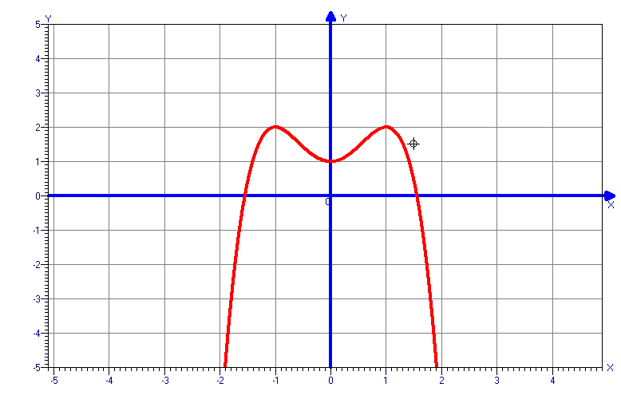

**3.Актуализация усвоения изученного материала.**

Чтобы выполнить задания необходимые для дальнейшей работы мы с вами актуализируем их. Вам надо ответить на следующие вопросы:

1.Каким выдающимся ученым принадлежат заслуги теории математического анализа в дифференциальном исчислении?

2.Что значит исследовать функцию на монотонность?

3.Сформулируйте достаточное условие возрастание функции.

4.Исследование экстемумов функции (Теорема Ферма).

5.Какие точки называются точками экстремума функции?

6.Достаточные условие существования экстремума в точке.

Поставте в графу Верно ли ? балл.

А сейчас я предлагаю поиграть в игру **Найти ошибку.**

Отвечать должны только да или нет. ^ – верно, _ – неверно, есть ошибка.

1. Производная аргумента равна нулю.Верно ли?

2. Производная функции в точке х0 равна 0, значит х0 - критическая точка. Верно ли?

3. Производная функции не существует в точке х0, значит х0 - критическая точка. Верно ли?

4. Критическая точка является точкой экстремума. Верно ли?

5. Точка экстремума является критической точкой. Верно ли?

Проверка

**4.Изучение нового материала**.

А сейчас мы сделаем еще один шаг к достижению нашей цели .Какой?

-научимся применять производную к исследованию функций и построению графиков. Давайте рассмотрим схему исследования функции.

1. *D(f)=*
2. *Нули функции*
3. *Четность и нечетность*
4. *Критические точки*
5. *Промежутки возрастания (убывания)*
6. *Точки экстремума*
7. *Составление сводной таблицы*

|  |  |  |  |  |  |  |  |
| --- | --- | --- | --- | --- | --- | --- | --- |
| *x* |  |  |  |  |  |  |  |
| *f’(x)* |  |  |  |  |  |  |  |
| *f(x)* |  |  |  |  |  |  |  |
| экстремумы |  |  |  |  |  |  |  |

8.Построение графика функции.

**5.** **Закрепление изученного материала.**

Самостоятельная работа. *Исследовать функции по алгоритму и построить график.*

У= 3х2 - х³; У = х4 -4 х

**6.Домашнее задание.**

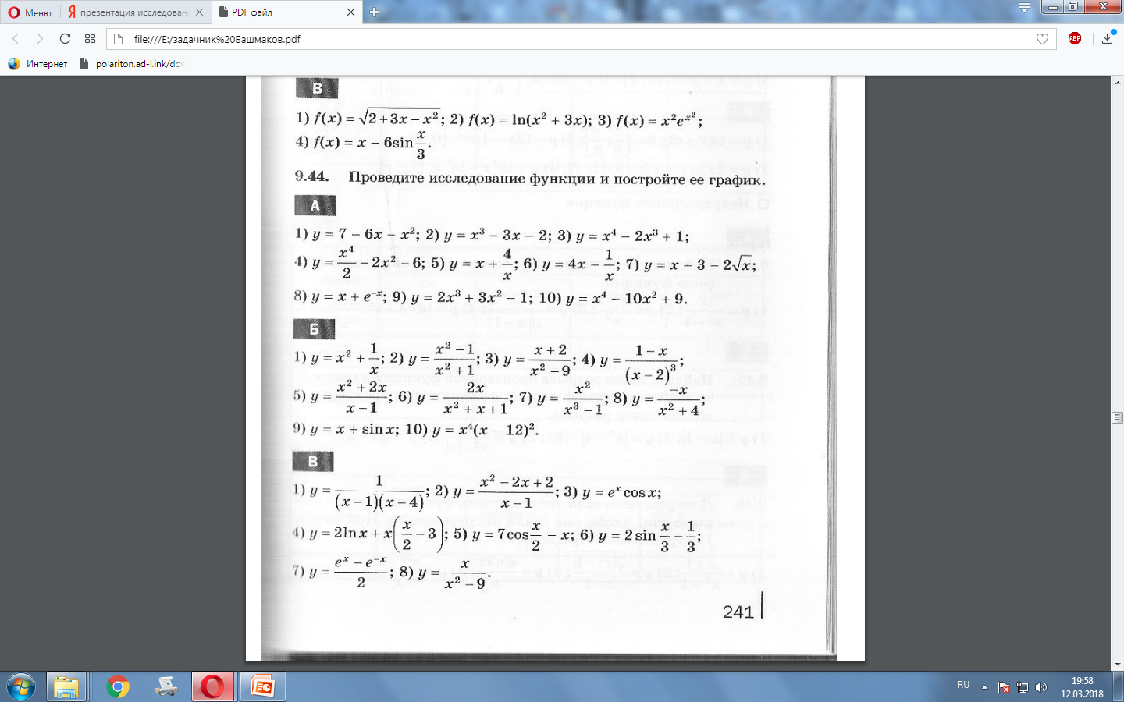

* Повторить формулы вычисления производных;
* Выучить алгоритм исследования функции с помощью производной.

**7.Рефлексия.**

Продолжите фразу…..

**Итог занятия.**

Выставление оценок.

Каждый обучающийся подходит к системе координат и отмечает точку в одной из четвертей, показывая на сколько интересно и полезно было занятие, учитывая что ось ОХ- утверждение «полезно»,ОУ- утверждение «интересно».